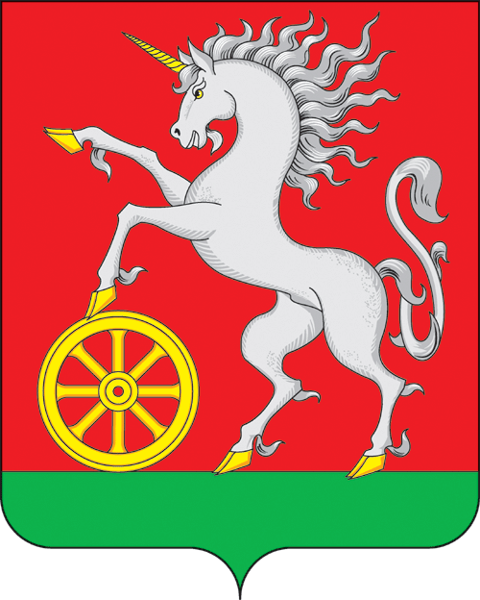

**АДМИНИСТРАЦИЯ ГОРОДА БОГОТОЛА**

**Красноярского края**

**ПОСТАНОВЛЕНИЕ**

**« 08 » ___11___2023 г. г. Боготол № 1321-п**

О внесении изменений в постановление администрации города Боготола от 02.11.2022 № 1374-п «О мерах поддержки лиц, принимающих участие в специальной военной операции и членов их семей»

# В целях реализации Указа Губернатора Красноярского края от 25.10.2022 № 317-уг «О социально-экономических мерах поддержки лиц, принимающих участие в специальной военной операции, и членов их семей», руководствуясь п. 10 ст. 41, ст. 71, ст. 72, ст. 73 Устава городского округа город Боготол Красноярского края, ПОСТАНОВЛЯЮ:

# 1. Внести в постановление администрации города Боготола от 02.11.2022 № 1374-п «О мерах поддержки лиц, принимающих участие в специальной военной операции и членов их семей» следующие изменения:

# 1.1. В наименовании постановления слово «принимающих» заменить словами «принимающих (принимавших)».

# 1.2. В пункте 3 постановления слово «принимающих» заменить словами «принимающих (принимавших)».

# 1.3. В пункте 4 постановления слово «принимающих» заменить словами «принимающих (принимавших)».

2. Разместить настоящее постановление на официальном сайте администрации города Боготола <https://bogotolcity.gosuslugi.ru/> в сети Интернет и опубликовать в официальном печатном издании газете «Земля боготольская».

3. Контроль за исполнением настоящего постановления оставляю за собой.

4. Постановление вступает в силу со дня его принятия.

Глава города Боготола Е.М. Деменкова

Морекаев Андрей Николаевич

6-34-50

Мовшенкова Юлия Валерьевна

6-34-49

5 экз.